**Zamawiający:   
Dom Kultury Świt w Dzielnicy Targówek m.st. Warszawy**

**Przedmiot zamówienia:** Opracowanie projektu graficznego dla Pasażu Kultury, w tym:

1. Projekt wyklejenia witryn i obrandowania budynku dla pasażu dolnego: lokali Dom Otwarty oraz Arteneum,
2. Nawigacji wewnątrz placówki,
3. Utworzenie profilu fb, ig i strony www. dla Domu Otwartego - placówki Domu Kultury Świt w Dzielnicy Targówek m.st. Warszawy:
4. Obsługa agencyjna: graficzna i pr dla w/w. kanałów. w okresie marzec - grudzień 2023.

**Lokalizacja Pasażu Kultury** (Domu Otwartego z Arteneum): Radzymińska 121 i 123 w

Warszawie.

**Termin i sposób złożenia oferty**: 20.01.2023 godz. 13.00

Oferty podpisane imiennie przez osobę reprezentująca podmiot Wykonawcy w formie pdf proszę wysłać do 20.01.2022. do godz. 13:00 na adres [kontakt@domotwarty.com.pl](mailto:kontakt@domotwarty.com.pl). W tytule proszę wpisać: oferta obsługa stała.

W ramach oferty należy złożyć prezentację dla etapu I oraz formularz ofertowy Zamawiającego wraz z referencjami potwierdzającymi doświadczenie Wykonawcy.

**Wizja lokalna:** Zainteresowane podmioty prosimy o kontakt telefoniczny nr. 571 225 514 lub mailowy [kontakt@domotwary.com.pl](mailto:kontakt@domotwary.com.pl) w celu umówienia się na miejscu na wizję, pomiary.   
W załączeniu dokumentacja architektoniczna obiektu i galeria witryn obiektu.

**Termin realizacji**:

I etap: do 20 stycznia 2023: projekty i pliki produkcyjne po akceptacji Zamawiającego wyklejenia witryn i obrandowania budynku dla pasażu, w tym wizualizacja witryny Arteneum, Domu Otwartego, widoku całego pasażu z szyldem Pasaż Otwarty i logotypami trzech instytucji;

II etap: do 12 lutego 2023, projekt i pliki produkcyjne po akceptacji Zamawiającego systemu elementów nawigacji wewnątrz placówki.

III etap: do 7 lutego 2023 (fb i IG), do 1 marca 2023 aktualizacja i dostosowanie szablonu strony www.

IV stała: obsługa kanałów własnych /prosimy o wskazanie miesięcznego, stałego kosztu obsługi w miesiącach marzec- grudzień 2023.

**Kryteria:**

**40% cena**

**30% dyspozycyjność**

**30 % doświadczenie agencji**

**Punktacja dla kryterium: dyspozycyjność** Wykonawcy, tj. termin świadczenia obsługi dla etapu III:

- 30 pkt.: deklaracja przedstawienia przez Wykonawcę projektu treści postu/informacji/ grafiki do 24 godzin od pisemnego briefu przesłanego na wskazany adres@ i po informacji telefonicznej od Zamawiającego;

- 20 pkt.: deklaracja przedstawienia przez Wykonawcę projektu treści postu/informacji/ grafiki powyżej 24 i poniżej 32 godzin od pisemnego briefu przesłanego na wskazany adres@ i po informacji telefonicznej od Zamawiającego;

- 10 pkt.: deklaracja przedstawienia przez Wykonawcę projektu treści postu/informacji/ grafiki powyżej 32 godzin i poniżej 48 godzin od pisemnego briefu przesłanego na wskazany adres@ i po informacji telefonicznej od Zamawiającego;

- 0 pkt.: deklaracja przedstawienia przez Wykonawcę projektu treści postu/informacji/ grafiki powyżej 48 godzin od pisemnego briefu przesłanego na wskazany adres@ i po informacji telefonicznej od Zamawiającego.

**Punktacja dla kryterium: doświadczenie**

- 30 pkt.: realizacja stałej* obsługi graficznej i pr (prowadzenie kanałów social media) dla 4 i więcej instytucji publicznych i/lub podmiotów gospodarczych i/lub organizacji pozarządowych w ostatnich 3 latach.

- 20 pkt.: realizacja stałej* obsługi graficznej i pr (prowadzenie kanałów social media) dla 2 lub 3 instytucji publicznych i/lub podmiotów gospodarczych w ostatnich 3 latach.

- 10 pkt.: realizacja stałej* obsługi graficznej i pr (prowadzenie kanałów social media) dla 1 instytucji publicznej i/lub podmiotu gospodarczego w ostatnich 3 latach.

- 0 pkt.: brak stałego* klienta

* stała obsługa: świadczenie łącznie usług graficznych i pr przez min. 4 miesiące w jednym roku kalendarzowym dla jednego klienta.

**UWAGA: zadeklarowana gotowość i terminy będą wpisane w Umowę z Wykonawcą w dziale termin i sposób realizacji Umowy dla etapu III oraz w dziale Kary.**

**Dla jakiego produktu udzielane zamówienie?:**

DOM OTWARTY to nowa placówka Domu Kultury Świt w Dzielnicy Targówek m.st. Warszawy przy ulicy Radzymińskiej 121 w Warszawie, zlokalizowana na parterze zespołu budynków mieszkaniowych Towarzystwa Budownictwa Mieszkaniowego Praga-Północ. Identyfikacja (księga znaku) w załączeniu. Planowane otwarcie luty 2023, regularna działalność: marzec 2023.

Jest to obszar objęty Zintegrowanym Projektem Rewitalizacji. Placówki DOM OTWARTY z ARTENEUM (w tym samym Pasażu jako galeryjne i eskpozycyjne zaplecze Domu Otwartego) poza planowaną działalnością kulturalną, statutową Domu Kultury Świt wyróżnia unikwlana w skali kraju uważność na potrzeby osób ze szczególnymi potrzebami. osoby z ograniczeniami w poruszaniu się, osoby z ograniczeniami sensorycznymi, osoby z ograniczeniami psychicznymi i umysłowymi, użytkownicy wózków, osoby z małymi dziećmi i z wózkiem dziecięcym, seniorzy, osoby niskiego lub wysokiego wzrostu, dzieci, kobiety w ciąży, osoby z otyłością, osoby nieznające języka danego kraju. Placówki będą ściśle ze sobą współpracować. Identyfikacja wizualna obu placówek w załączeniu, Jakie cele będzie spełniać projekt: budowanie tożsamości instytucji, rozpoznawalność, wiarygodność, jasność misji Słowa klucze: kultura, otwartość, dostępność, inkluzywność Słowa dodatkowe: sztuka, dom, galeria, różnorodność, radość, sieciowanie, edukacja, emocje, zmysły, rozwój.

**Misja miejsca i jego unikalność:**

Przedstawiciele osób z niepełnosprawnościami zgodnie stwierdzili, iż Dom Otwarty będzie miejscem wyjątkowym. Pod względem wyposażenia i oznakowania, do którego opracowania niniejszym ogłoszeniem zapraszamy, będzie to instytucja unikalna w Polsce ze względu na realne wdrożenie projektowania uniwersalnego, które do tej pory spotykane było w naszym kraju głównie w teorii. Myślenie o szerokiej gamie użytkowników od samego początku prac nad realizacją Domu Otwartego kreuje przestrzeń, w której wszyscy mają szansę czuć się komfortowo

DOM OTWARTY (lokal w Pasażu ul. Radzyminska 121 w Warszwie). Branża: dom kultury Oferowane usługi/produkty: Działalność kulturalna: warsztaty kulturalno-artystyczno-edukacyjne, taneczne, plastyczne, muzyczne, nowych technologii itp., zajęcia dla wszystkich grup wiekowych. Nadrzędny cel: otwartość i dostępność na i dla odbiorcy o szczególnych potrzebach.

ARTENEUM (lokal w Pasażu ul. Radzymińska 123, posiada już profil fb, i tworzona jest strona www.- szymel, mechanizm strony zakupiony od Fundacji Widzialni.org). Branża: galeria sztuki Oferowane usługi/produkty: Działalność wystawiennicza, edukacyjna, sieciowanie biznesu ze sztuką, sieciowanie instytucji wpisujących się w misję galerii. Nadrzędny cel: otwartość i dostępność na sztukę i artystów oraz odbiorców o szczególnych potrzebach. Grupa docelowa/odbiorcy: Artyści, odbiorcy sztuki, mieszkańcy, artyści z grupy osób ze szczególnymi potrzebami, odbiorcy sztuki z grupy osób ze szczególnymi potrzebami, firmy, instytucje chcące podnieść swoje kompetencje w zakresie edukacji i dostępności swoich placówek, fundacje i stowarzyszenia zrzeszające i/lub działające w społeczności osób ze szczególnymi potrzebami

**Zakres zamówienia:**

**ETAP I: załączony w formie prezentacji już na etapie składanej oferty tj. do 20.01.2023**

Kreatywna koncepcja identyfikacji zewnętrznej budynku dla lokali Dom Otwarty oraz Arteneum, z uwzględnieniem istniejącej księgi znaku i produktów graficznych do komunikacji w sieci (opisy, wizualizacje).

Koncept musi korespondować z zaakceptowanymi logotypami DOM OTWARTY I ARTENEUM /w załączonym pdf/ i być spójny z celami obiektu

Słowa klucze: dostępność, otwartość, kultura blisko domu, showroom dostępności, zajęcia dla każdego, miejsca dla Was. Wszystkie treści uwzględniające odpowiednie wielkości kontrasty, łatwość przekazu (ETR), z uwzględnieniem piktogramów /oznaczeń dostępnościowym: tłumaczenie PJM, pętle indukcyjne, brak barier, pokój wyciszenia. Szczegółowy zakres:

**1. opracowanie oznaczenia zewnętrznego pasażu: projekty wraz z ofertą (min 4 rzuty projektów/ wizualizacje na każdy z lokali)**

A/ napis PASAŻ KULTURY nad Arteneum (Radzymińska 121) / na górze nad szybami - dedykowany font + znak

B/ projekt do wyklejenia witryn - spójna, przyciągająca uwagę całość, musi nawiązywać do kultury, otwartości, dostępności tj. charakteru miejsca wykorzystujemy dodatkowo elementy z identyfikacji - Dom Otwarty (oko) i Arteneum (przewrócone A): dotyczy tylko witryn dwóch lokali (Arteneum, Domu Otwartego)

C/ Tablice narożne - widoczne po 2 stronach / podświetlane typo

Lub tablica na dystansach podświetlana od dołu: trzy logotypy (Arteneum, Bibioteka Publiczna w Dzielnicy Targówek, Dom Otwarty)

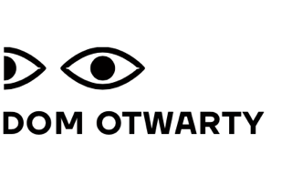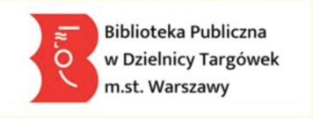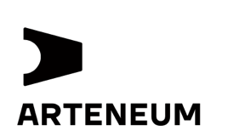

D/ projekt na drzwi wejściowe Domu Otwartego i Arteneum,

Treści:  
- godz. otwarcia,

- piktogramy dostepnościowe: pętla indukcyjna, PJM, pies asystent, pokój wyciszenia

- mile widziane inne pomysły żeby przyciągnąć uwagę,

- Więcej informacji o placówce i wydarzeniach znajdziesz skanując kod QR. Zrobisz to kierując aparat telefonu na znaczek -🡪 lub wejdź na [www.DomOtwarty.com.pl](http://www.DomOtwarty.com.pl) lub profil fb/DomOtwarty

Pomysł kreatywny powinien:

1/ kojarzyć się z założeniami obiektu.

2/ być charakterystyczny, przyciągający uwagę, oryginalny, nowoczesny, czytelny (dostępność)/ dobry prosty design

3/ być widoczny także z ulicy /jadąc samochodem tzn. że grafiki nie mogą być takie małe jak w przypadku witryn w bibliotece (dotyczy części informacji)

**ETAP II. nawigacja wewnątrz w tym: realizacja do 12 lutego 2023,**

A/ pomysł na całość nawigacji wnętrza

B/ kod kolorystyczny przyporządkowany do poszczególnych sekcji tematycznych

Uwaga- kolory powinny być kontrastowe ze względu na dostępność (załącznik drzwi – jako oznaczenia kolorystyczne poszczególnych pomieszczeń)

C/ oznakowanie pomieszczeń: piktogramy dodatkowe(pomieszczenia, szafa, kuchnia, express, zmywarka, poczekalnia, pętla indukcyjna, przwijak dla osoby dorosłej, przewijak dla dzieci.

D/ Mapa obiektu jako plan przestrzenny na ścianie przy recepcji. Format grafiki   
40 cmx60 cm (szer/wys)

E/ Linie na podłodze prowadzące w konkretne miejsca – zgodnie z poniższym materiałem graficznym:

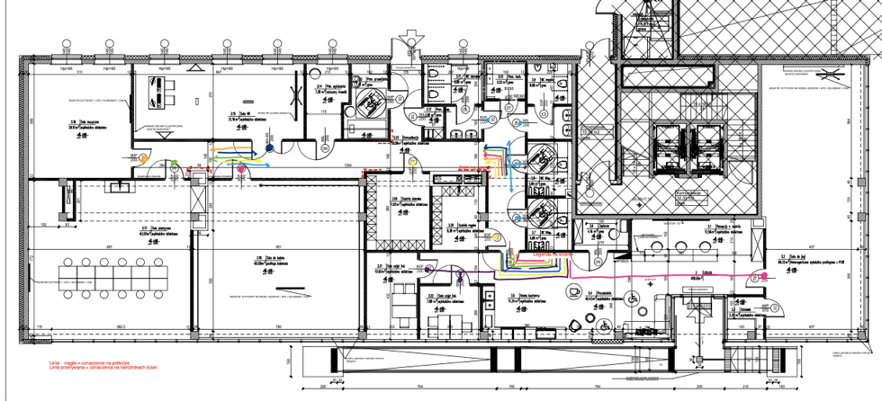

F/ Piktogramy lub inny pomysł uzupełniający wnętrze

* konieczność podkreślenia dostępności lokalu dla osób z niepełnosprawnością słuchu poprzez lokalizację na drzwiach wejściowych piktogramu pętli indukcyjnej  
  oraz tłumacza PJM; zaleca się przy tym, aby wykorzystywać powszechnie rozpoznawalne symbole i ich kolory;
* konieczność wskazania pomieszczeń, w których zamontowano pętlę indukcyjną, poprzez oznaczenia ich, przy drzwiach od strony klamki, stosownymi symbolami; podobne oznaczenia powinny znajdować się przy recepcji; zaleca się przy tym, aby wykorzystywać powszechnie rozpoznawalne piktogramy i ich kolory; dodatkowo pomieszczenia te warto wskazać na informacji wizualnej o rozkładzie pomieszczeń;
* istotę stosowania na drzwiach wejściowych wyłącznie najważniejszych informacji, aby nie zmniejszyć ich czytelności;
* konieczność oznaczenia szafy przy recepcji, jako dostępnej dla wszystkich użytkowników; obecnie, jej lokalizacja i zamknięta forma sugerują, iż jest to szafa pracownicza;

G/ Grafika na ściany + pomysł na wykorzystanie OCZU ;)

**Pracownie/ pomieszczenia Domu Otwartego do uwzględnienia w systemie nawigacji**

/ muzyczna: grupowa: pianino, gitara, perkusja, ukulele,

/ muzyczna: indywidualna: pianino, gitara, perkusja, ukulele

/ konsultacyjna

/ plastyczna: ceramika, rysunek, malarstwo, witraż;

/ taneczne: balet, taniec orientalny, towarzyski;

/ równowagi ciała i umysłu: joga, pilates, gimnastyka

/ VR, komputerowa i nowych technologii;

/ otwarta kuchnia sąsiedzka

/ pokój wyciszenia

/ przewijalnia

/ szatnia damska

/ szatnia męska

/ toaleta dla osób z niepełnosprawnością

/ toalety damskie

/ toalety męskie

**ETAP III. Szablon do komunikacji Domu Otwartego w kanałach własnych** profil FB, IG realizacja do 7 lutego 2023 oraz utworzenie strony www. 1 marca 2023.

**ETAP IV. Obsługa bieżąca w zakresie tworzenia grafik oraz administrowania kanałów własnych** Domu Otwartego, rozliczna miesięcznie od 1 marca 2023 do 31 grudnia 2023r.(miesięczny stały koszt obsługi agencyjnej (10 miesięcy, 10 faktur). Po stronie Wykonawcy obsługa bieżąca w terminach zadeklarowanych w ofercie, tworzenie postów, relacji, obecność do 6 wydarzeń w roku   
( prowadzenie live fb/ stories) w Domu Otwartym . Zamawiający ponosi koszt zakupu rocznego dostępu do banku zdjęć). Zamawiający zakupi mechanizm strony zapewniającej dostępność WCAG 2.1 od fundacji Widzialni.org. Zamawiający wymaga od Wykonawcy generowania treści dostępnych (odpowiednia komunikacja na poziomie języka, kontrastów, pisania i publikowania treści zgodnie z dostępnością cyfrową), opisy zdjęć i prezentowanych grafik, wykresów.

Treści (teksty do opracowania, brief na zapotrzebowanie) do Wykonawcy będzie przekazywał przedstawiciel Zamawiającego, pracujący w Domu Otwartym. Szacuje się do 8 informacji postów fb tygodniowo.

Proponowane zakładki dla www:

/o placówce (co robimy/galeria/nasz personel), galeria i wirtualny spacer,

/ zajęcia,

/dostępność i przedprzewodnik,

/ kontakt i jak dojechać.

**Załączniki:**1. Formularz ofertowy

2. Księga znaku Dom Otwarty z Arteneum

3. Projekty architektoniczne i fotogaleria

4. O placówce